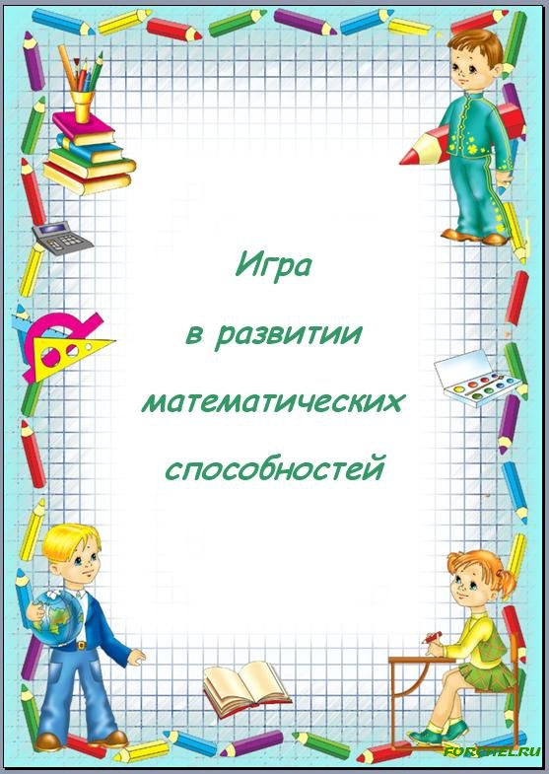

**Розвиток пізнавальної компетентності на уроках математики**

**Підготувала:**

вчителька початкових класів

Одеської спеціалізованої школи

№ 10 І-ІІІ ступенів імені

льотчиків-космонавтів

Г.Т.Добровольського та

Г.С.Шоніна

**Литовченко Віра** **Петрівна**

На сучасному етапі розвитку освіти, а також в умовах демократизації та національного відродження в Україні особливої актуальності набуває проблема розвитку пізнавальної активності молодших школярів, зокрема на уроках математики. Адже система освіти має забезпечити якісно новий рівень загальноосвітньої підготовки учнів. Аналіз теорії та практики навчання свідчить, що продуктивне навчання не можливе без пошуків шляхів розвитку пізнавальної активності учнів, оскільки молодші школярі мають не лише засвоїти певну суму знань, а й навчитися спостерігати, порівнювати, аналізувати, міркувати. А цьому сприяють засоби, що активізують пізнавальну діяльність. Зокрема, до них належать дидактичні ігри та проблемні завдання. Вони підвищують ефективність сприймання учнями навчального матеріалу, урізноманітнюють їхню навчальну діяльність, вносять елемент цікавості, спрямовані на формування в учнів потреби в знаннях та інтересу, сприяють розвитку пізнавальних сил і можливостей учнів.

До того ж гра, як свідчить теорія та практика, є найприроднішою та найпривабливішою діяльністю для молодших школярів, що дарує радість, а в той же час є важливим засобом творчого пізнання. Використання проблемних завдань і гри сприяє активній розумовій діяльності учнів, залученню їх до пошуку, здогадів, міркування тощо. Актуальність обумовлюється зміною пріоритетів загальної середньої освіти, характерною рисою яких є посилена увага до засвоєння особистістю конкретних навчальних результатів – знань, умінь, навичок, формування ставлення, досвіду особистісної діяльності, рівень засвоєння яких дає змогу діяти адекватно в певних навчальних і життєвих ситуаціях. Це зумовлює принципові зміни в організації навчання, яке спрямовується на розвиток конкретних цінностей і життєво необхідних знань та умінь учнів. А її найважливішим результатом є ключові та предметні компетентності.

Саме вчителі початкової школи закладають основи майбутньої освіти й культури людини, компетентності, бажання й уміння вчитися, а також любов до рідної мови й Батьківщини. Варто також враховувати, що курс математики– важливий складник загального змісту початкової освіти, він є не лише окремим предметом, а й основним засобом опанування інших навчальних дисциплін у початковій школі, а в майбутньому – і в наступних.

Проблема розвитку пізнавальної активності учнів на уроках є актуальною, оскільки останнім часом відбувається зниження рівня знань. До того ж часто знання є формальними й безсистемними, а учні не вміють їх використовувати на практиці, не здатні самостійно працювати. А мета роботи сучасного вчителя – розвиток особистості учня, його творчого потенціалу та пізнавальної активності. Крім того, людина не може повноцінно жити без активної пізнавальної діяльності, регулярної самоосвіти. Тобто, аналіз теорії й практики свідчить, що проблема розвитку пізнавальної активності – одна з кардинальних проблем не тільки дидактики, а й всього навчально-виховного процесу, бо від її розв’язання залежить вирішення інших питань: навчання учнів мисленню, розвиток пізнавальних інтересів, формування самостійності, творчості, визначення розумових здібностей, прищеплення вміння вчитися, а також надбання таких якостей, як спостережливість, цілеспрямованість, відповідальність тощо, а також оцінка результатів навчально-виховної роботи вчителів і школи в цілому.

Сучасні діти дуже відрізняються від дітей, які виховувалися в радянський період. Якщо раніше дитині вистачало «дошки та крейди» для пояснення навчального матеріалу, то сучасна дитина втратить інтерес до такого уроку вже через 5 хвилин. Діти ХХІ століття – це практики, які абсолютно все повинні побачити, спробувати і довести, в іншому разі матеріал так і залишиться теоретичним і не вивченим.

Єдиним вірним шляхом пояснення матеріалу є навчання через гру. Крім того, залежність дітей від гаджетів набуває страхітливого масштабу, через що розвиток дрібної моторики майже відсутній. Завдання, які стоять перед вчителем – це пояснити теоретичний матеріал у вигляді гри з максимальним застосування наочним предметів для розвитку дрібної моторики. Завдання здавалося б нездійсненним, якби не використання наборів LEGO.

**Мета** даної роботи описати методику використання LEGO на уроках математики в початковій школі з метою формування пізнавальної компетентності.

**Завдання:**

* описати методику проведення гри з застосуванням LEGO;
* з’ясувати переваги використання вправ з LEGO на уроках математики;
* ознайомитися з різними видами робіт та вправ, що передбачають застосування конструктора LEGO;
* створити ряд авторських розробок, що допоможуть під час пояснення навчального матеріалу на уроках математики у початковій школі.

**Завдання 1. «Майстри-будівельники»**

Запропонуйте учням стати будівельниками. Покажіть шаблон цифри-будинку, який потрібно створити. Діти мають намалювати такі є шаблони і на них викласти стіни, щоб утворилася цифра-будинок. Завдання можна поступового ускладнювати. Наприклад, будинок має бути сонячного кольору, або такого кольору як огірок, кукурудза, виноград і т.і.

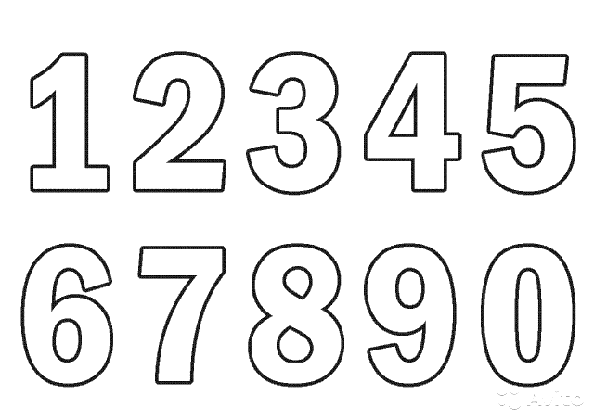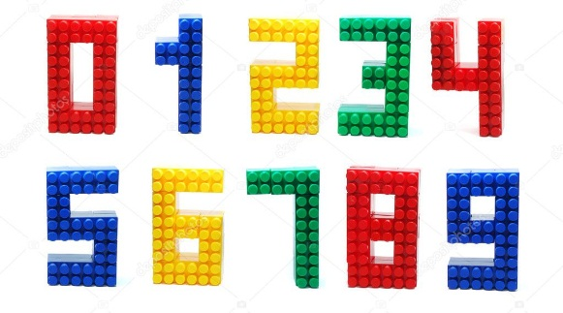

**Завдання 2. «Більше, довше».**

Діти отримують паперові смужки, які мають однакову кількість клітинок. Потрібно викласти, таку кількість цеглинок, яка цифра написана. Потрім визначити, де цеглинок більше, менше, на скільки? Або який ряд з цеглинками довший, коротший, на скільки цеглинок. Крім цього, цеглинки мають бути визначеного кольору, такий як колір смужки.

|  |  |  |  |  |  |  |  |  |  |
| --- | --- | --- | --- | --- | --- | --- | --- | --- | --- |
| **1** |  |  |  |  |  |  |  |  |  |
| **2** |  |  |  |  |  |  |  |  |  |
| **3** |  |  |  |  |  |  |  |  |  |
| **4** |  |  |  |  |  |  |  |  |  |
| **5** |  |  |  |  |  |  |  |  |  |

**Завдання 3. Гра «Будівництво»**

Діти підходять до вчителя та отримують «план на будівництво». Для кожної дитини завдання може бути легшим або складнішим в залежності від її навчальних умінь. Числа можуть бути не тільки у межах десяти, а й у межах 20. Також варто запропонувати дітям завдання на рахунок у межах сотні. А одну цеглинку вважати десятком.

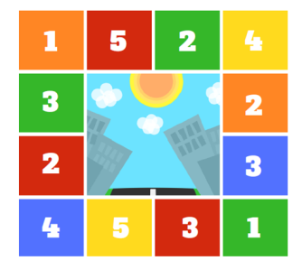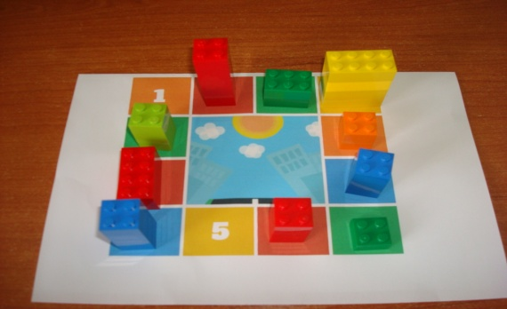

**Завдання 4. Приклади з LEGO.**

Діти отримують друковані знаки +, - та =. Одні діти тренери, інші виконавці. Тренери викладають завдання на партах цеглинки LEGO зі знаками + чи – та обов’язково =. Виконавці мають на швидкість розв’язувати приклади. Щоб процес складання прикладів став швидший вчитель може надати тренерам роздруковані листи зі звичайними прикладами, а тренери мають викласти їх з-за допомогою LEGO.

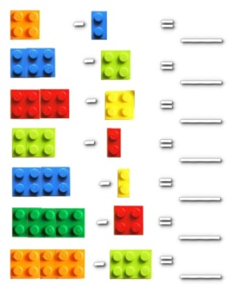

**Завдання 5. Геометричні фігури**

Вивчаючи геометричний матеріал можна запропонувати учням завдання самим створити геометричну фігуру. Завдання можна ускладнювати, сказавши кількість цеглин, які мають використовуватися під час складання фігури. Наприклад, складіть квадрат з трьох цеглинок, або восьми.

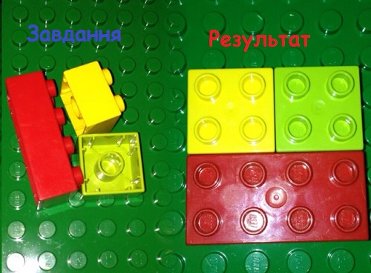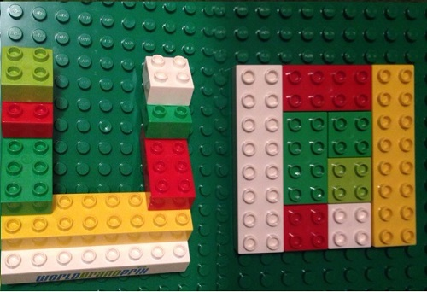

**Завдання 6. Математичні художники**

Напишіть на цеглинці число 4, на іншій стороні намалюйте таку ж кількість крапок. Вчитель перевіряє і малює оцінку.

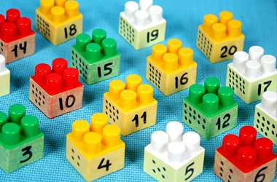

**Завдання 7. Гра «Ремонт»**

Щоб відремонтувати будиночки потрібно знати кількість цеглин для ремонту. Розрахуйте необхідну кількість цеглин для кожного ремонту.

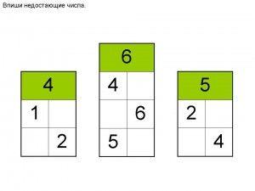

**Завдання 8. «Пара»**

Ось у мене є кілька чобіт, але вони без пари. Давайте виготовимо з лего ще один чобіт, щоб їх стало двоє, тобто пара. *Вчитель роздає учням паперові чоботи, які ніби зроблені з цеглинок. Діти мають зібрати з лего такі ж.*

|  |  |  |  |
| --- | --- | --- | --- |
|  |  |  | |
|  |  |
|  |  |
|  |  |  |  |
|  |  |  |  |

**Завдання 9.** **Малюнок з лего**

По центрі складіть дерево, над ним покладіть 3 хмарки, стільки ж покладіть пташок у небі; під ним покладіть мурашник, зліва світить сонце, справа квіточка.

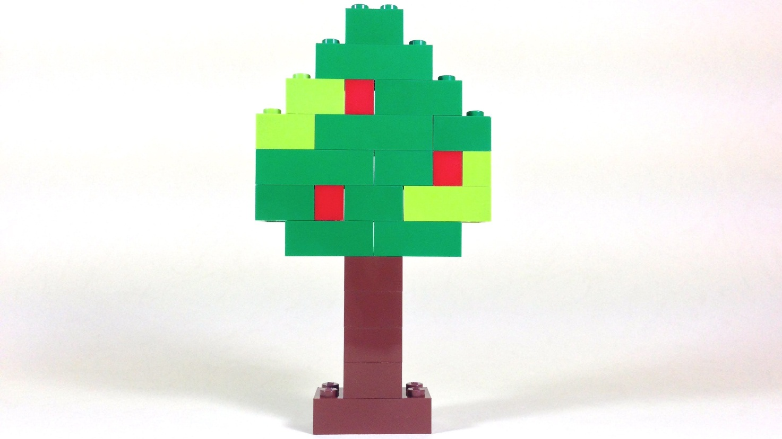

**Завдання 10. Склад числа**

Ми звикли вивчати склад числа у форматі будиночків з пустими віконечками. LEGO може урізноманітнити даний етап роботи. Використовуючи LEGO платформи та LEGO цеглини діти можуть створювати рухомий потяг. Завданням можна поступово ускладнювати. Наприклад, на станціях вагони можна розвантажувати та завантажувати «Вагон 6 потрібно довантажити 2 цеглинами, яким тепер стане номер вагона?»

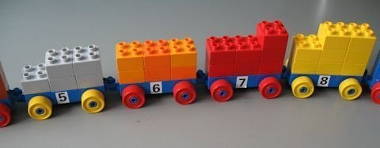

**Завдання 11. Вивчаємо звичайні дроби.**

Пояснення звичайних дробів завжди було справою нелегкою. Адже саме розуміння та поняття дріб для дитини є абстрактним. LEGO набори дозволяють перевести викладання даного матеріалу з площини абстрактного поняття у площину реального усвідомлення та практичного втілення. LEGO як найкраще демонструє поняття цілого та частини, утворення дробів та їх запис.

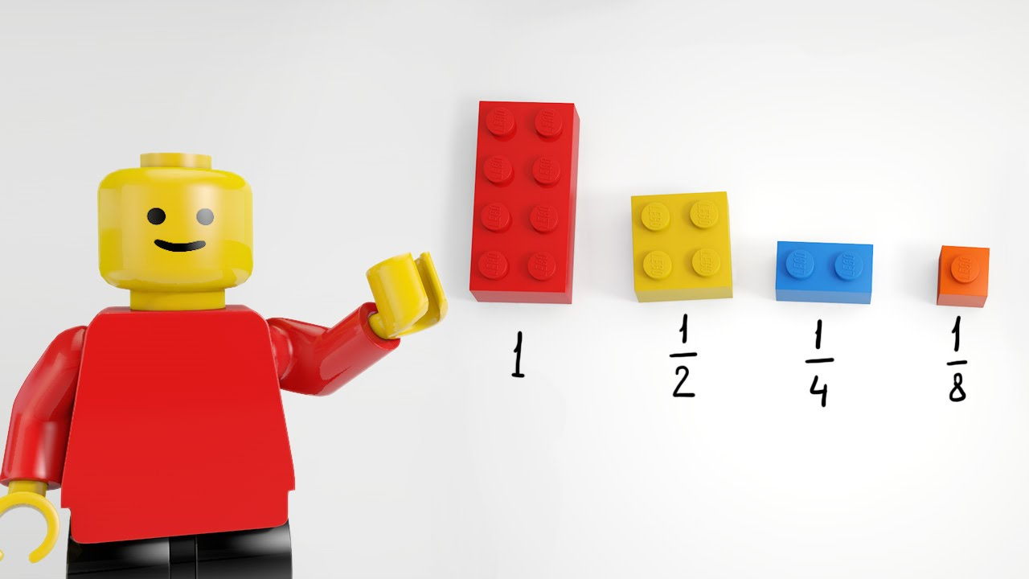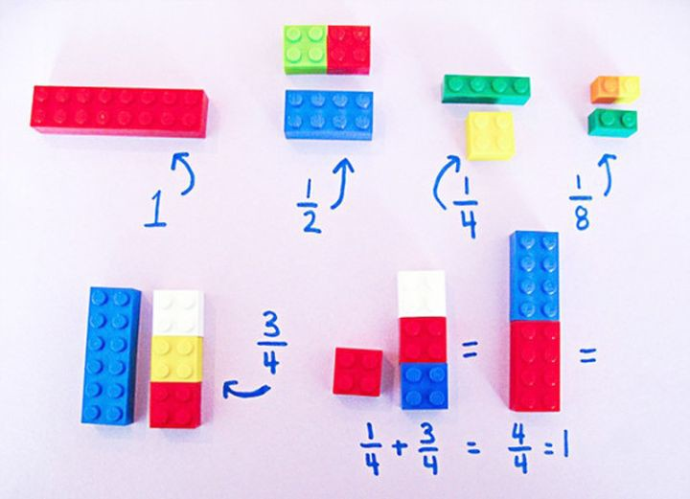

**Завдання 12. Метод «6 цеглин»**

**Завдання:**

* З 6 цеглинок виготовіть мурашник.

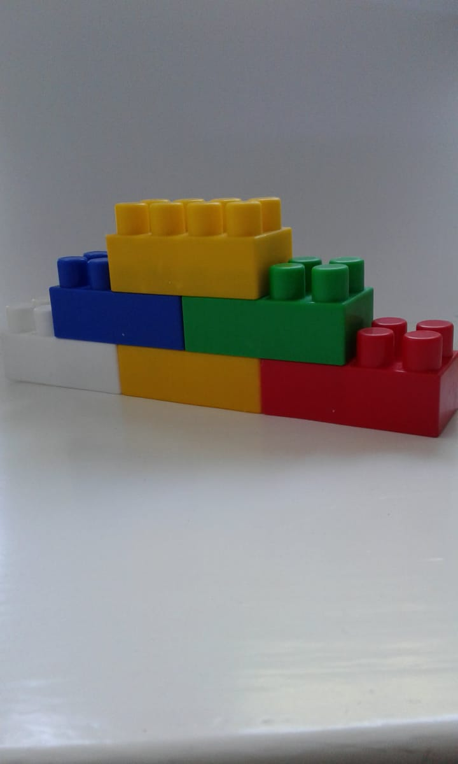

**Висновки**

Застосування на уроках математики конструктора LEGO **дозволяє учителю наступне:**

- продемонструвати утворення числа, порівнювати числа;

- познайомити та працювати з арифметичними діями, а також формувати навички обчислення;

- продемонструвати утворення чисел другого десятка, пояснити їх особливість та порядок при лічбі;

- демонструвати та знайомити з геометричними фігурами;

- розвивати логічне та абстрактне мислення;

- формувати пізнавальний інтерес та навички комунікації;

- розвивати дрібну моторику;

- формувати навички орієнтування на площині та у просторі.

**Список використаних джерел та посилань**

1. Бібік Н. М. Формування предметних компетентностей в учнів початкової школи: монографія / Н. М. Бібік, М. С. Вашуленко, В. О. Мартиненко – К.: Педагогічна думка, 2014. – 346 с.
2. Гра по-новому, навчання по-іншому. Методичний посібник/ Упорядник О.Рома - – The LEGO Foundation. 2018. – 44с.Д
3. https://drive.google.com/file/d/0B3x4yl_ZdnC-RnhrbXVqLXV3Zmc/edit-будівельний блок
4. Типові освітні програми /для закладів загальної середньої освіти:1-2 клас. – К.: ТД «ОСВІТА-ЦЕНТР +»,2018.-240с.
5. Шість цеглинок в освітньому просторі школи. Методичний посібник/ Упорядник О.Рома – The LEGO Foundation. 2018 с.3
6. Как использовать Лего для изучения математики. [Електронний ресурс] – URL: <http://www.uaua.info/ot-6-do-9/shkola-ot-6-do-9/news-48608-kak-ispolzovat-lego-dlya-izucheniya-matematiki/>
7. Конструктори Лего (LEGO) як освітнє середовище в початковій школі. [Електронний ресурс] – URL: <http://www.klass39.ru/konstruktory-legolego-kak-obrazovatelnaya-sreda-v-nachalnoj-shkole/>.
8. Форостюк Т.В. Розвиток пізнавальної активності молодших учнів на уроках засобами проблемних запитань та дидактичних ігор // «Молодий вчений» - № 4 (44) - квітень, 2017 р.
9. <https://www.playdoughtoplato.com/lego-addition-and-subtraction/#_a5y_p=5255763-вічитание>

8. file:///C:/Users/victoria/Downloads/10693_Numbers_Digital_Final.pdf